**GUIA DE APRENDIOZAJE N°2**

**MATEMATICAS**

**CAROLINA LOPEZ OSORIO**

**JORNADA SABATINA CICLO V DECIMO**

**PROFESOR: JUAN CAMILO ARIAS**



**Institución Educativa Miguel de Cervantes Saavedra**

**Guía de aprendizaje N.2**

**Matemáticas**

**Docente: Juan Camilo Arias**

**Nota:** en la siguiente guía encontrara los temas que se trataran en esta unidad, una explicación y algunos enlaces a videos donde se encuentran ejemplos, posteriormente el estudiante debe realizar los ejercicios propuestos y enviar las evidencias en la fecha indicada.

**Saberes previos**

¿Cuáles números sobre la recta real se encuentran a 8 unidades de distancia del número -11?

$$-11+8=3$$

$$-11-8=-19$$

El 3 está 8 unidades a la derecha de -11

El -19 está a 8 unidades a la izquierda de -11

El **valor absoluto** de un numero representa la distancia que hay entre ese número y el origen. El valor absoluto de cualquier número real x, se denota $\left|x\right|$ y se define como:

$$\left|x\right|=\left\{\begin{aligned}x, si x≥0 \\ -x, si x<0\end{aligned}\right.$$

**Propiedades del valor absoluto**

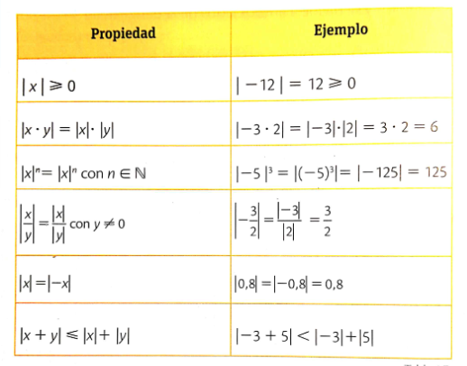

**Distancia entre dos puntos**

La **distancia entre dos puntos** A y B de la recta numérica, es el número

$$d\left(A,B\right)=\left|B-A\right| o tambien d\left(B,A\right)=\left|A-B\right|$$

**Ejemplo:**

La distancia entre los puntos A = -0,8 y B= 2,8 es 3,6

$$d\left(A,B\right)=\left|2,8-(-0,8)\right|=\left|3,6\right|=3,6$$

**Ejercicios:**

1. Calcula:

Utilizando propiedades del valor absoluto se tiene

$\left|-3π-5π\right|=\left|-8π\right|=8π$

$\left|13+2\right|=\left|15\right|=15$

$\left|2,5+(-8,3)\right|=\left|-5.8\right|=5.8$

$\left|7\right|-\left|-8\right|=7-8=-1$

$\left|-9+3\right|-\left|11\right|=\left|-6\right|-\left|11\right|=6-11=-5$

$\left(-2\right)×\left|6-7\right|=\left(-2\right)×\left|-1\right|=\left(-2\right)×1=-2$

$\left|-4-12\right|÷8=\left|-16\right|÷8=16÷8=2$

$4×\left|-15+13\right|=4×\left|-2\right|=4×2=8$

1. Completa la tabla:

|  |  |  |  |  |  |
| --- | --- | --- | --- | --- | --- |
| A | B | C | d(A,B) | d(B,C) | d(A,C) |
| -7 | -4 | 2 | 3 | 6 | 9 |
| 0,2 | -2,1 | -3,5 | 2,3 | 1,4 | 3,7 |
| $$-\frac{27}{10}$$ | 3 | -2 | 5,7 | 5 | 0,7 |
| $$π$$ | -3 $π$ | 5 $π$ | 4 $π$ | 8 $π$ | 4 $π$ |
| $$\frac{4}{3}$$ | $$\frac{1}{6}$$ | $$-\frac{2}{9}$$ | $$\frac{1}{6}$$ | $$\frac{7}{18}$$ | $$\frac{14}{9}$$ |

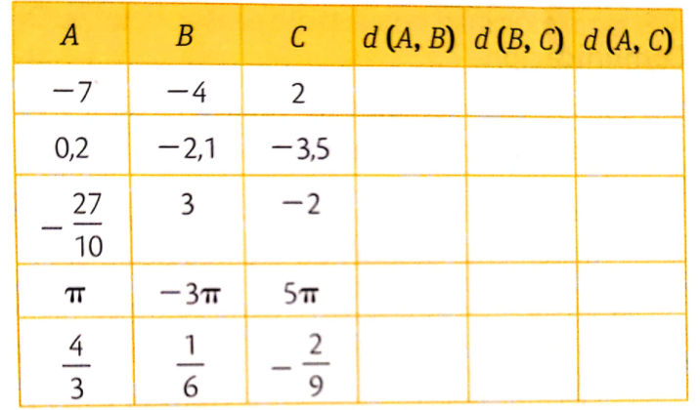

PROCESOS DE LA TABLA

PRIMERA COLUMNA $d(A,B)$

$$d\left(A,B\right)=d\left(-7,-4\right)=\left|-4-(-7)\right|=\left|-4+7\right|=\left|3\right|=3$$

$$d\left(A,B\right)=d\left(0,2,-2,1\right)=\left|-2,1-0,2\right|=\left|-2,3\right|=2,3$$

$$d\left(A,B\right)=d\left(-\frac{27}{10},3\right)=\left|3-\left(-\frac{27}{10}\right)\right|=\left|3+\frac{27}{10}\right|=\left|\frac{30+27}{10}\right|=\left|\frac{57}{10}\right|=\left|5,7\right|=5,7$$

$$d\left(A,B\right)=d\left(π,-3π\right)=\left|-3π-π\right|=\left|-4π\right|=4π$$

$$d\left(A,B\right)=d\left(\frac{4}{3},\frac{1}{6}\right)=\left|\frac{1}{6}-\frac{4}{3}\right|=\left|\frac{1-2}{6}\right|=\left|\frac{-1}{6}\right|=\frac{1}{6}$$

SEGUNDA COLUMNA $d(B,C)$

$$d\left(B,C\right)=d\left(-4,2\right)=\left|2-(-4)\right|=\left|2+4\right|=\left|6\right|=6$$

$$d\left(B,C\right)=d\left(-2,1,-3,5\right)=\left|-3,5-\left(-2,1\right)\right|=\left|-3,5+2,1\right|=\left|-1,4\right|=1,4$$

$$d\left(B,C\right)=d\left(3,-2\right)=\left|-2-3\right|=\left|-5\right|=5$$

$$d\left(B,C\right)=d\left(-3π,5π\right)=\left|5π-\left(-3π\right)\right|=\left|5π+3π\right|=\left|8π\right|=8π$$

$$d\left(B,C\right)=d\left(\frac{1}{6},-\frac{2}{9}\right)=\left|-\frac{2}{9}-\frac{1}{6}\right|=\left|\frac{-12-9}{54}\right|=\left|\frac{-21}{54}\right|=\frac{21}{54}=\frac{7}{18}$$

TERCERA COLUMNA $d(A,C)$

$$d\left(A,C\right)=d\left(-7,2\right)=\left|2-(-7)\right|=\left|2+7\right|=\left|9\right|=9$$

$$d\left(A,C\right)=d\left(0,2,-3,5\right)=\left|-3,5-0,2\right|=\left|-3,7\right|=3,7$$

$$d\left(A,C\right)=d\left(-\frac{27}{10},-2\right)=\left|-2-\left(-\frac{27}{10}\right)\right|=\left|-2+\frac{27}{10}\right|=\left|\frac{-20+27}{10}\right|=\left|\frac{7}{10}\right|=\frac{7}{10}=0,7$$

$$d\left(A,C\right)=d\left(π,5π\right)=\left|5π-π\right|=\left|4π\right|=4π$$

$$d\left(A,C\right)=d\left(\frac{4}{3},-\frac{2}{9}\right)=\left|\frac{4}{3}-\left(-\frac{2}{9}\right)\right|=\left|\frac{4}{3}+\frac{2}{9}\right|=\left|\frac{12+2}{9}\right|=\left|\frac{14}{9}\right|=\frac{14}{9}$$

1. Diego y Marcela caminaron sobre una carretera en forma de línea recta. Ellos iniciaron su caminata en el mismo punto, pero en sentidos opuestos. Diego avanzo 750 m al occidente y Marcela avanzo 380 m al oriente.
2. ¿a qué distancia del punto de partida esta cada uno? Representa en la recta numérica sus posiciones.
3. ¿Qué distancia separa a los dos caminantes?

**SOLUCIÓN PARTE A**

$$Marcela \left|380\right|=380$$

$$Diego \left|-750\right|=750$$

Occidente Oriente

-750

380

Punto de partida de Diego y Marcela

**SOLUCIÓN PARTE B**

$d\left(-750,380\right)=\left|380-\left(-750\right)\right|=\left|380+750\right|=\left|1130\right|=1130$ metros

1. Asocia cada distancia con un valor de x que satisfaga la igualdad.

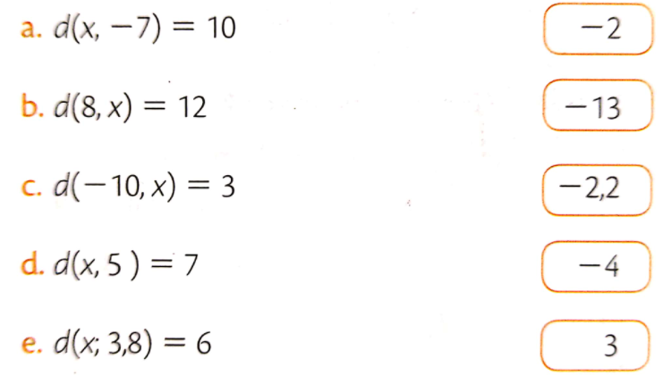

$d\left(x,-7\right)=10$

$$\left|x-(-7)\right|=10$$

$$\left|x+7\right|=10$$

$$\left|3+7\right|=10$$

$\left|10\right|=10$ RESPUESTA X=3

$d\left(8,x\right)=12$

$$\left|8-x\right|=12$$

$$\left|8-\left(-4\right)\right|=12$$

$$\left|8+4\right|=12$$

$\left|12\right|=12$ RESPUESTA X= - 4

$d\left(-10,x\right)=3$

$$\left|x-(-10)\right|=3$$

$$\left|x+10\right|=3$$

$$\left|-13+10\right|=3$$

$\left|-3\right|=3$ RESPUESTA X= - 13

$d\left(x,5\right)=7$

$$\left|x-5\right|=7$$

$$\left|-2-5\right|=7$$

$\left|-7\right|=7$ RESPUESTA X=-2

$d\left(x;3,8\right)=6$

$$\left|x-3,8\right|=6$$

$$\left|-2,2-3,8\right|=6$$

$$\left|-6,0\right|=6$$

$\left|6\right|=6$ RESPUESTA X=-2,2

|  |  |
| --- | --- |
| **Valoración** | Las actividades pueden ser enviadas digitalmente por medio de la **plataforma sinapsis** **o correo institucional** juan.arias@migueldecervantessaavedra.edu.co  Debe presentar las actividades realizadas en una carpeta una vez se inicien las clases presenciales.  Fecha de entrega de actividades:  27 de febrero: Inicio de actividades  07 de marzo: Entrega de evidencias. |